Tutorial iz kompleksnih brojeva
by Shakan

Poštovani kolege!

Evo sam konačnu uspio odvojiti malo vremena da se posvetim vama. Kako sam primjetio da dosta studenata ima problema s kompleksnim brojevima (tipa, kak sad e, pa onda cos, wtf?), ovome tutorialu ću vam u detalje objasnit o čemu se sve tu radi. Idem od samog početka, tako da molim za strpljenje.
Kao dobar link preporučujem http://en.wikipedia.org/wiki/Euler's_formula, ovdje ima svega...

Idemo redom. Počinjemo od famoznog i, odnosno j, kako ga inžinjeri zovu. Iako je vjerojatno svima poznata, nije naodmet ponoviti THE DEFINICIJU:
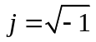

Ovo nam je inače potrebno ako želimo riješiti jednadžbu 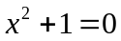. Ovo će nam biti kao malo zagrijavanje:
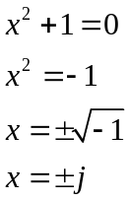
Nije toliko teško, ha? Idemo dalje.

Sada ću navesti neka osnovna svojstva:

1)
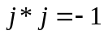

Ovo objašnjavamo ovako:
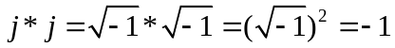, kao što smo očekivali.

Međutim, netko može napisati ovako:
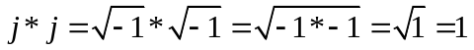
Kako sad to? Tko tu koga... zafrkava?

Kada radimo s kompleksnim brojevima, nužno je zapamtiti slijedeće pravilo:
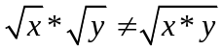
Na osnovu ovoga možemo zaključiti da drugi izračun nije ispravan.

2) Ovo izvodimo pomoću prvog pravila:
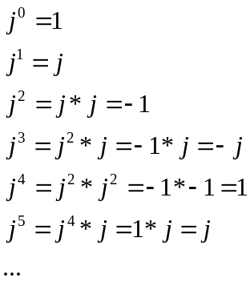

Kao što vidimo, cjelobrojne potencije u nizu nam daju ponavljajući niz: 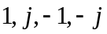, pa vrijedi
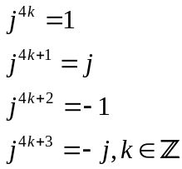

Kako je 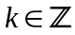, dakle cijeli broj, isto vrijedi i kad idemo unazad od 0, tako da vrijedi:
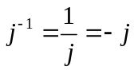. Ovo se može dokazati i na sljedeći način: 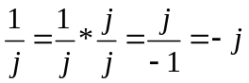

Primjer:
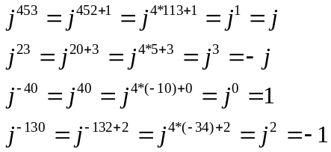

Kompleksni brojevi:

Pravokutni zapis:
Recimo da imamo neki kompleksan broj z, dakle zec (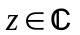). Onda njega pišemo kao:
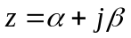
Gdje su 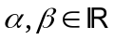, tj. realni brojevi. Oni se još pišu i kao:
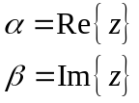

Primjer:
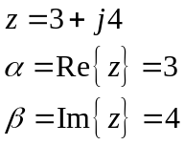

Još jednom treba napomenuti da  nije kompleksan broj! je realan broj koji množi imaginarnu jedinicu j, kao što se, uostalom, i vidi iz formule i primjera.

Kompleksni brojevi se mogu predstaviti u kompleksnoj ili Gaussovoj ravnini:
Na x osi se nalaze realni, a na y osi kompleksni dijelovi broja; sam broj je, dakle točka u ravnini. Otuda i naziv pravokutni zapis.

Modul kompleksnog broja z predstavlja udaljenost kompleksnog broja (točke) od ishodišta Gaussove ravnine. Modul se označava s 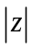, a računa se preko standardne formule za udaljenost točke od ishodišta:
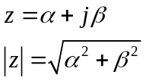

Ako je , onda postoji 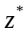, koji se zove kompleksno konjugirani broj z, za kojeg vrijedi 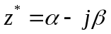 (obratite pozornost na minus). U Gaussovoj ravnini broj je osno simetričan broju z s obzirom na os x.

Za taj par vrijedi:
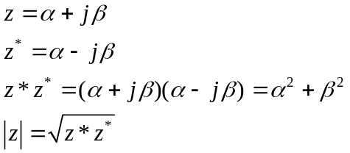

Ovi brojevi su bitni stoga što u polinomima s realnim koeficijentima bilo koji kompleksan korijen (dakle rješenje) uvijek dolazi u konjugiranom paru.

U ovom je obliku kompleksni brojeve lako zbrajati i oduzimati:
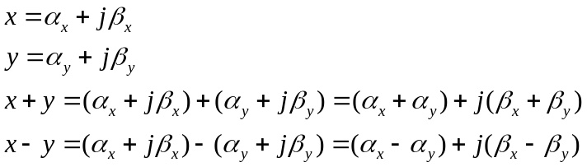

Da skratim priču, zbrajaju se realni dio s realnim te imaginarni dio s imaginarnim. Slično je i za oduzimanje.

Primjer:
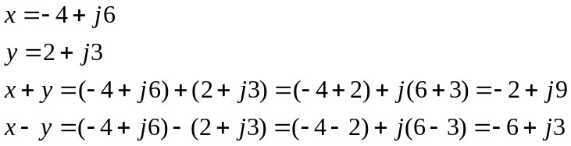
Polarni zapis:
Osim pravokutnog zapisa postoji i polarni zapis. Ako je , , onda ga u polarnom zapisu bilježimo ovako:
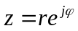, gdje je 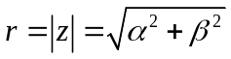 (radijus, udaljenost točke od ishodišta), a 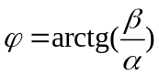 (kut kojeg vektor zatvara s osi x).
Kompleksne brojeve u ovom zapisu je lako množiti i dijeliti:
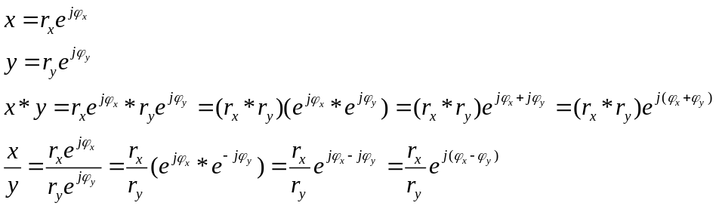
Dakle, kada množimo kompleksne brojeve u polarnom zapisu, onda množimo radijuse, a kutove zbrajamo; kod dijeljenja radijuse dijelimo, a kutove oduzimamo.

Primjer:
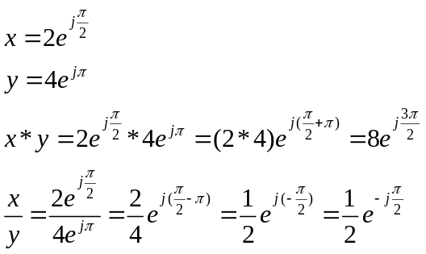
Dakle, ništa pretjerano komplicirano, uz pomoć kalkulatora čas posla.

Eksponencijalni zapis:
Ako želimo neki kompleksni broj zapisati u čisto eksponencijalnom obliku, kao 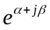, onda radimo sljedeće:
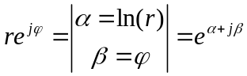
Ovaj vam postupak pretvaranja vjerojatno neće nikad trebati stoga što je oblik mnogo uobičajeniji, pogotovo u SiS-u, pa će svi kompleksni brojevi dolaziti gotovo isključivo u tome obliku (ili u obliku 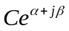).

Operacije koje se mogu lagano vršiti u eksponencijalnom zapisu su množenje i dijeljenje:
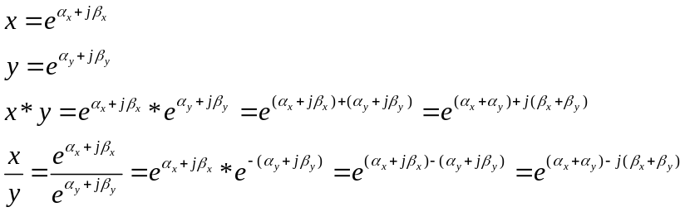

Trigonometrijske funkcije i eksponencijalni zapis:

Eulerova formula glasi:
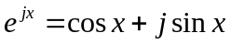

Ova se formula može dokazati na više načina, ali nas to ne zanima.

Dakle, ako uzmemo naš 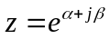, formula izgleda ovako:
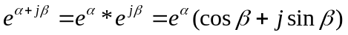

Idemo sada izvesti eksplicitnu formulu za sinus i kosinus iz Eulerove formule:
(1)

Krećemo s kosinusom. Iz ove jednadžbe želimo izbaciti sinus. Kako ćemo to namjestiti? Možemo za argument umjesto x uzeti –x , čime dobivamo:
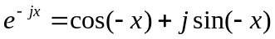

Zbog parnosti kosinusa i neparnosti sinusa možemo napisati:
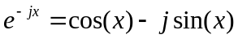 (2)

Zbrojimo ove dvije jednadžbe, (1) i (2), pa imamo:
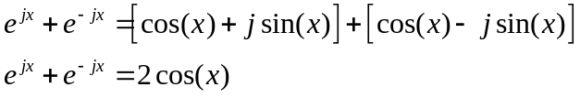

te konačno:
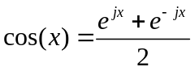

A što je sa sinusom? Ako oduzmemo jednadže (1) i (2), dobivamo ovo:

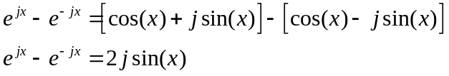
te konačno:

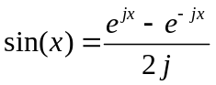

Kako bi provjerili jesmo li dobro izračunali, idemo te dvije formule uvrstiti u Eulerovu formulu (1):
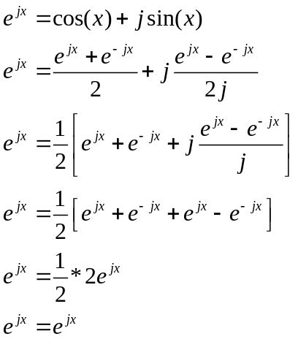

Kao što se vidi, sve je za 5.

Treba primjeriti da za par kompleksno konjugiranih brojeva vrijedi:
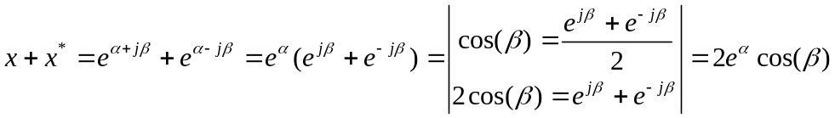

Slijedi primjer u kojem ćemo praktično primjeniti ove formule.
Primjer:
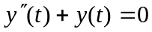, početni uvjeti nisu zadani.
Rješenje ovakve jednadžbe je (UVIJEK) oblika:
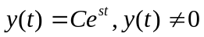
Iz toga računamo:
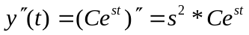
I uvrštavamo sve u početnu jednadžbu:
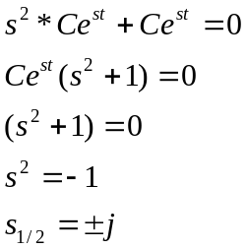
Ukupno jednadžbe je linearna kombinacija dobiveni rješenja jednadžbi:
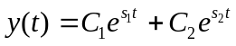
Uvrštavamo i 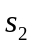, pa dobivamo:
Konstante A i B se računaju iz početnih uvjeta, ako su zadani.
Ako nekoga zanima kako se zapravo dobivaju A i B (što vam u principu nije potrebno jer se kompleksno konjugirani parovi rješenja UVIJEK mogu tako zapisati, tako da o postupku pretvorbe ne trebate voditi računa), cijeli izvod je napisan ispod (ponavljam, ovo nije potrebno):
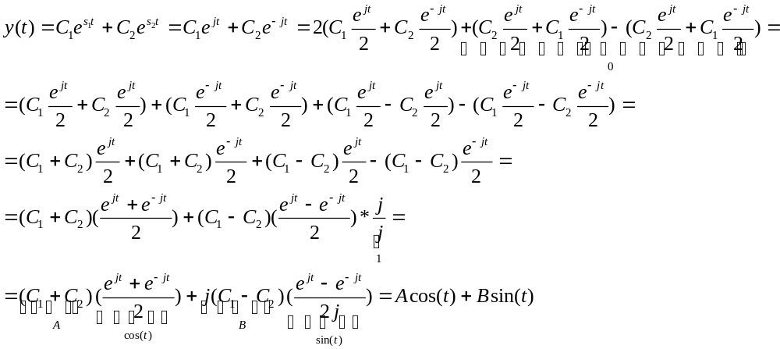

Međutim, primjetio sam da u primjerima iz SiS-a postoji još jedan oblik konačnog rješenja, a to je 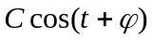. Taj oblik se dobiva iz oblika 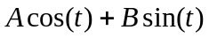 na slijedeći način:
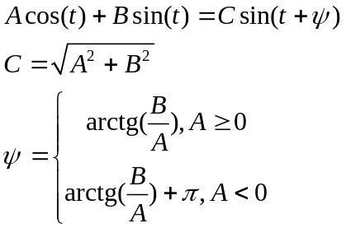

Ovaj je oblik zatim lagano pretvoriti u oblik:
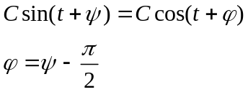

Dodatak: potenciranje i korjenovanje kompleksnih brojeva:

Ove operacije se najčešće vrše na kompleksnim brojevima koji su u polarnom ili eksponencijalnom zapisu.

Potenciranje se vrši na sljedeći način:
U polarnom zapisu:
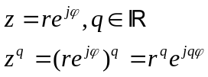
U eksponencijalnom zapisu:
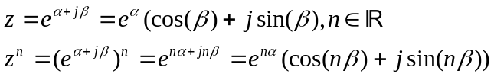
Korjenovanje je malo složeniji postupak, stoga što postoji više korjena koji su rješenje operacije (ako je n-ti korjen, postoji n različitih kompleksnih rješenja):
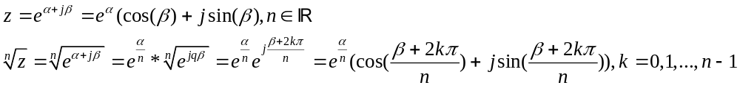

Nisam imao vremena stavljati slike za demonstraciju, nažalost, ali mislim da ćete se snaći i bez toga.

Ovo je kraj „tutorijala“ iz kompleksnih brojeva. Nadam se da će vam biti od koristi. Uživajte!

